Un quaderno dell’epoca fascista – L’intervento
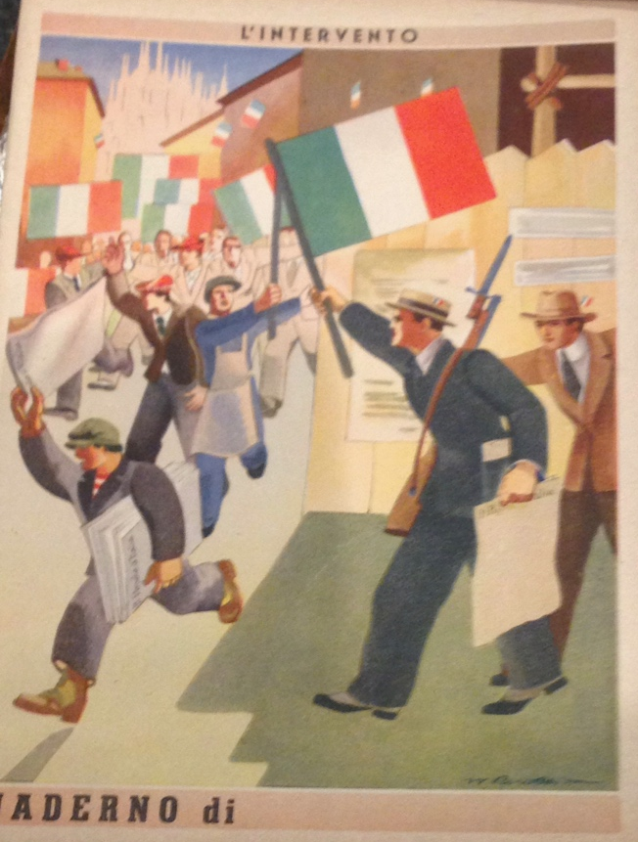

Studia bene la copertina del quaderno. Ricordiamo che questo quaderno è probabilmente stato pubblicato alle fine degli anni 30.
- Descrivi la copertina e considera in particolare
  - Che cosa, secondo te, sta succedendo.
  - Da come sono vestite le persone, chi credi che siano o rappresentino?
  - Di quale epoca sono i vestiti degli uomini a destra?
- Guarda bene le bandiere – ti colpisce qualcosa? E che cosa significherebbe?
- Quali emozioni credi che l’artista vogli suscitare? Perché?
- Di quale ‘intervento’ si tratta?

Ora, gira la pagina e leggi la didascalia che si trova sul retro.

L’INTERVENTO
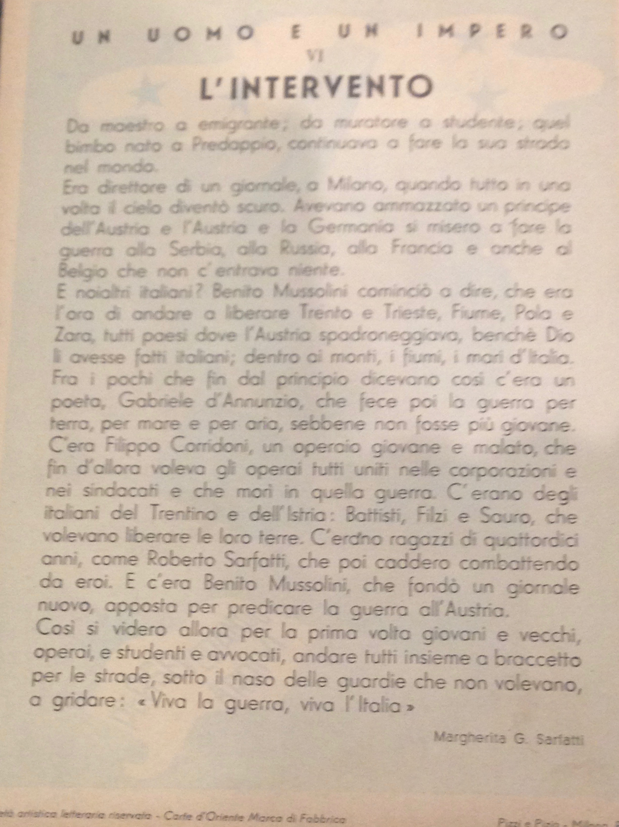
Da maestro a emigrante, da muratore a studente; quel bimbo nato a Predappio, continuava a fare la sua strada nel mondo.
Era direttore di un grande giornale, a Milano, quando tutto in una volta il cielo diventò scuro. Avevano ammazzato un principe dell’Austria e l’Austria e la Germania si misero a fare la guerra alla Serbia, alla Russia, alla Francia e anche al Belgio che non c’entrava niente.
E noialtri italiani? Benito Mussolini cominciò a dire, che era l’ora di andare a liberare Trento e Trieste, Fiume, Pola e Zara, tutti paesi dove l’Austria spadroneggiava, benché Dio li avesse fatti italiani; dentro ai monti, i fiumi, i mari d’Italia. Fra i pochi che fin dal principio dicevano cosi c’era un poeta, Gabriele d’Annunzio, che fece poi la guerra per terra, per mare e per aria, sebbene non fosse più giovane. C’era Filippo Corridoni, un operaio giovane e malato, che fin d’allora voleva gli operai tutti uniti nelle corporazioni e nei sindacati e che morì in quella guerra. C’erano degli italiani del Trentino e dell’Istria: Battisti, Filzi e Sauro, che volevano liberare le loro terre. C’erano ragazzi di quattordici anni, come Roberto Sarfatti, che poi caddero combattendo da eroi. E c’era Benito Mussolini, che fondò un giornale nuovo, apposta per predicare la guerra all’Austria.
Così si videro allora per la prima volta giovani e vecchi, operai, e studenti e avvocati, andare tutti insieme a braccetto per le strade, sotto il naso delle guardie che non volevano, a gridare: “Viva la guerra, viva l’Italia”.
Margherita G. Sarfatti
- In generale, quale immagine vuole dare del ‘bimbo nato a Predappoio’?

- Il secondo paragrafo parla dell’inizio della Grande Guerra. Da quello che ne hai studiato, qual è la tua reazione? Ci sono aspetti trascurati o particolarmente messi in rilievo?

- Qual è il motivo principale messo avanti nel terzo paragrafo per giustificare l’entrata in guerra dell’Italia?

- Commenta la scelta di personaggi citati.

- Guarda di nuovo la copertina. Fino a che punto il disegno e l’ultimo paragrafo descrivono la stessa cosa? Che cosa si potrebbe dedurre dalle differenze?

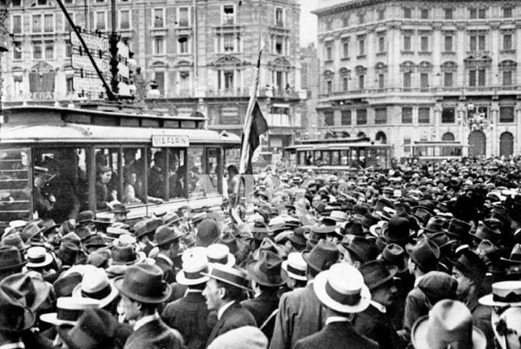
- Guardi la foto di una manifestazione interventista in Piazza Cordusio a Milano (1915). Qual è la tu reazione dopo aver studiato il quaderno?

